«Лялька-мотанка» - і забавка, і цілющий ефект!
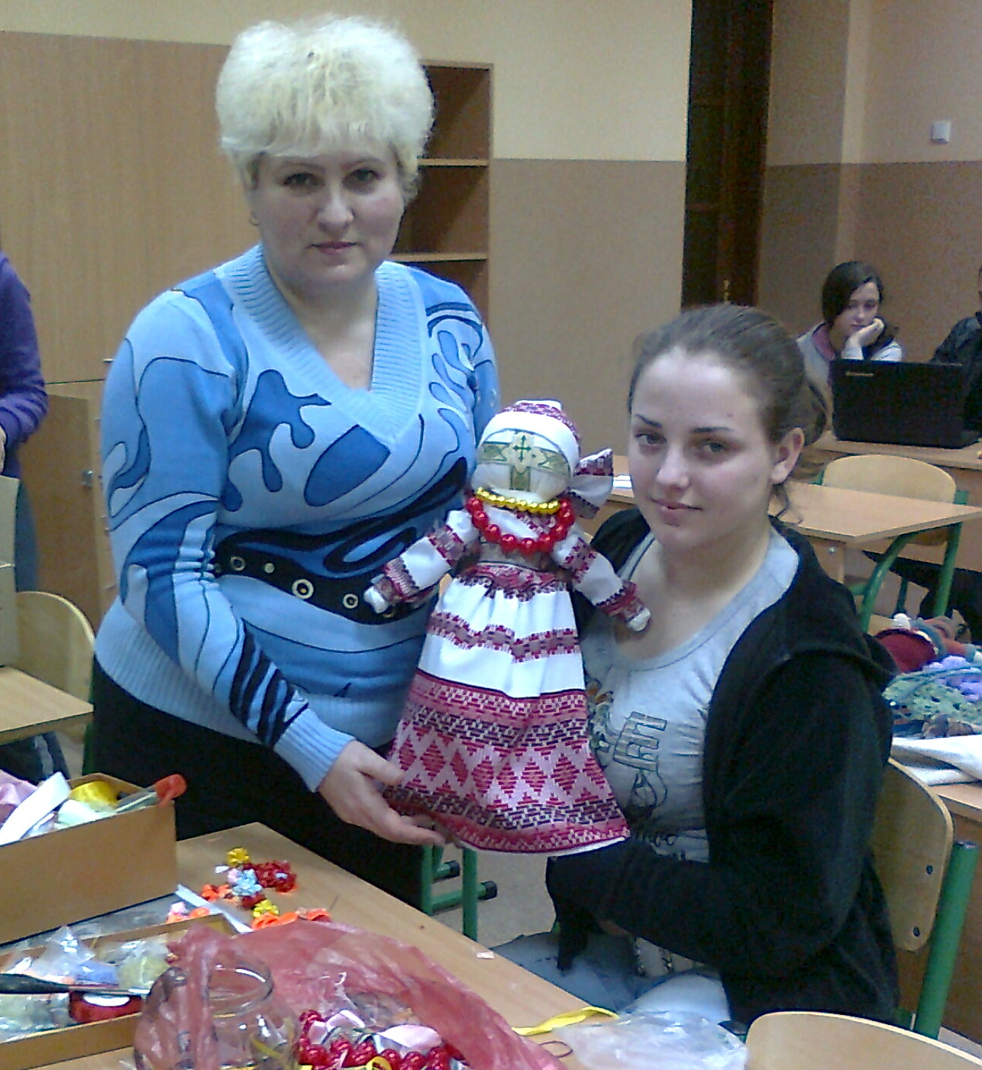
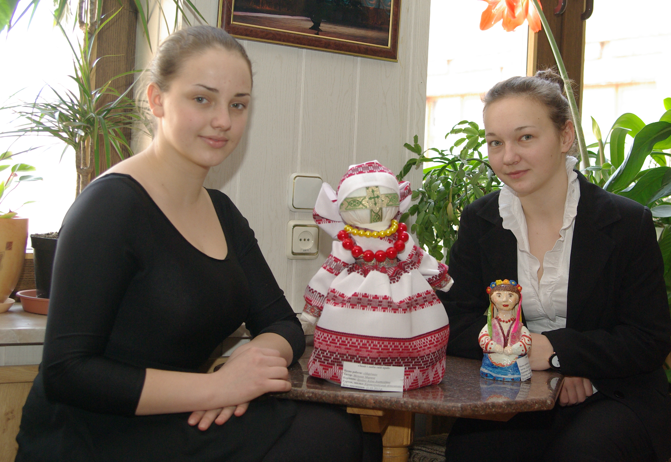
Не забуваємо ми і за старовинні техніки виготовлення виробів із тканини. Одна з найдавніших народних іграшок – це Лялька-мотанка, яка, пройшовши крізь тисячоліття, існує і є дуже популярною навіть сьогодні. Здавен у кожній родині Лялька-мотанка виконувала роль оберегу, була символом – це, символом мудрості, берегинею роду. Кожен малюк вмів змайструвати собі цю нехитру подругу, яка втілювала вжиття всі ті ролі, які так прагне приміряти на себе чи не кожна дитина – від дівчинки, що заблукала в лісі в пошуках ягід та грибів і до мудрої, доброї бабусі, до якої хочеться звернутись за порадою. Збереглись відомості і про те, що дівчині перед заміжжям мати власноруч робила і дарувала ляльку-мотанку – символ жіночої мудрості.
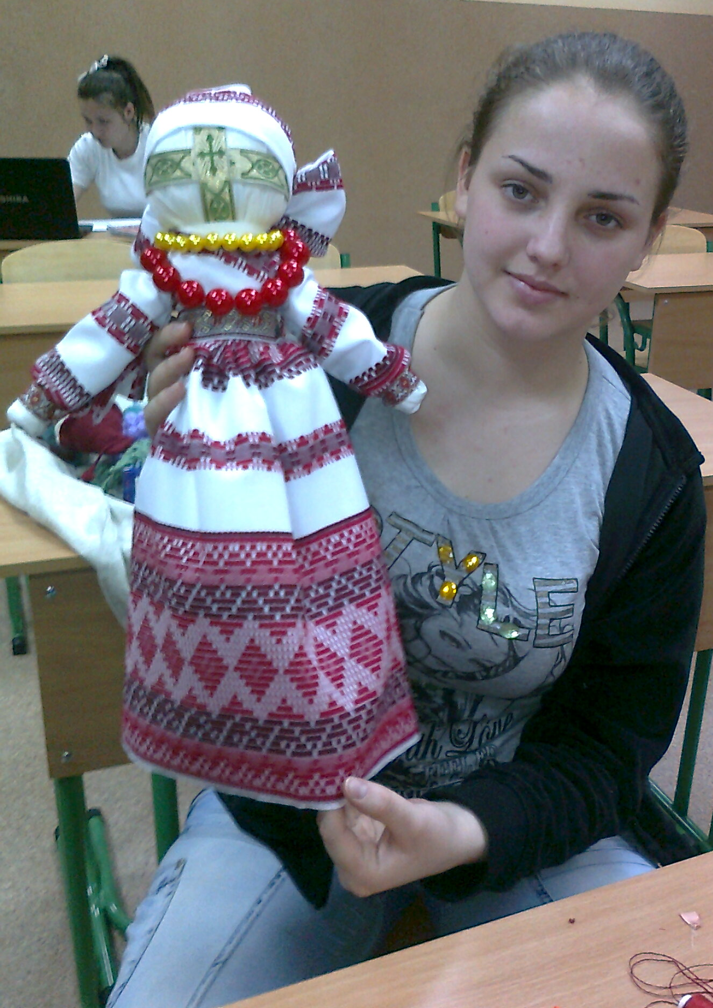
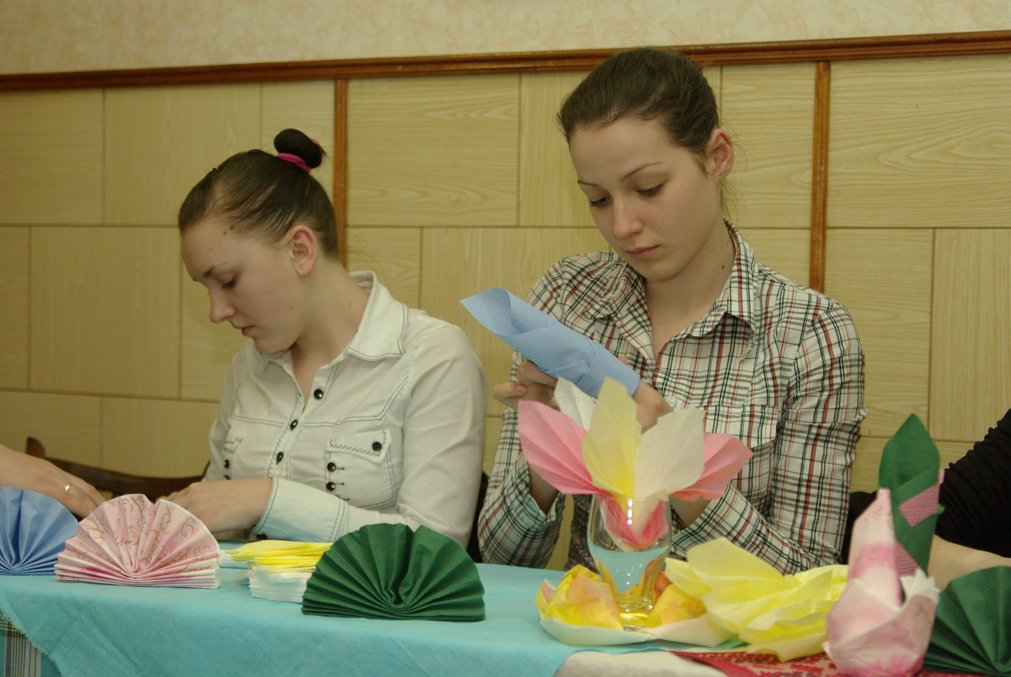
Робились ляльки-мотанки з тих матеріалів, які були під руками – чи то солома, чи старі непотрібні речі, а одягалась в клаптики матерії зі старого одягу матусь і бабусь. Тому не дивно, що така лялька, зроблена власноруч, оспівана піснями, обласкана казками, одягнена в усе своє, домашнє, рідне – вважалась оберегом у родині. Якщо в сім’ї хворіла дитина, то їй робили спеціальну ляльку-мотанку, яку змотували з тієї трави, яка допоможе при хворобі, - і давали дитині – і забавка, і цілющий ефект!
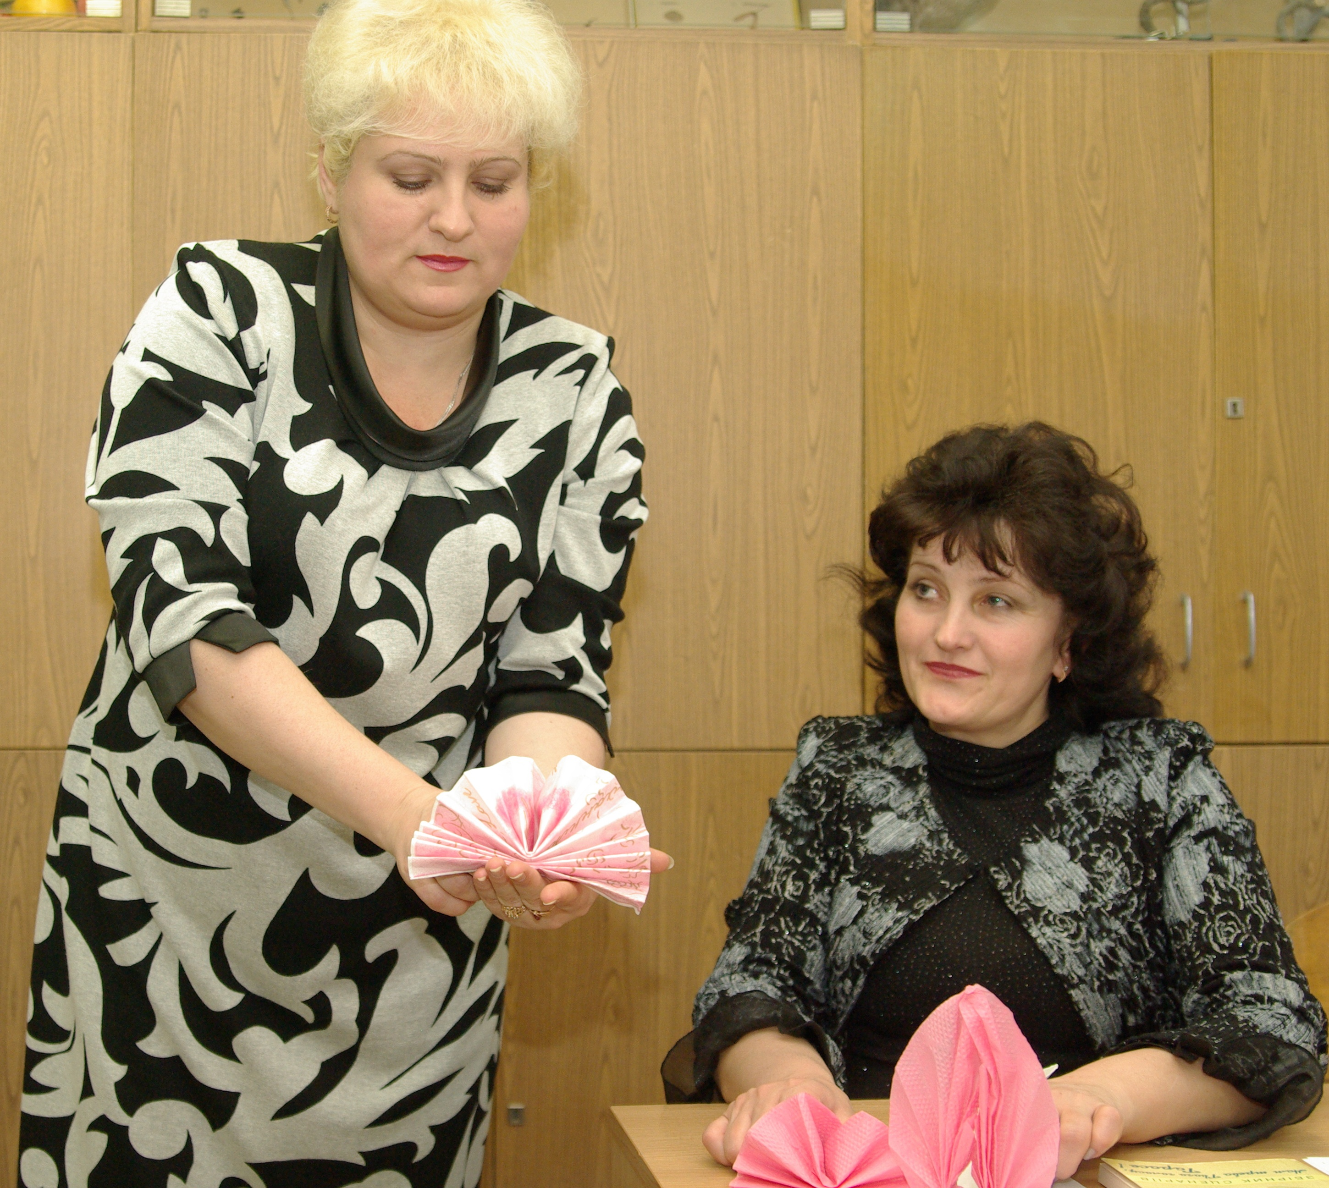
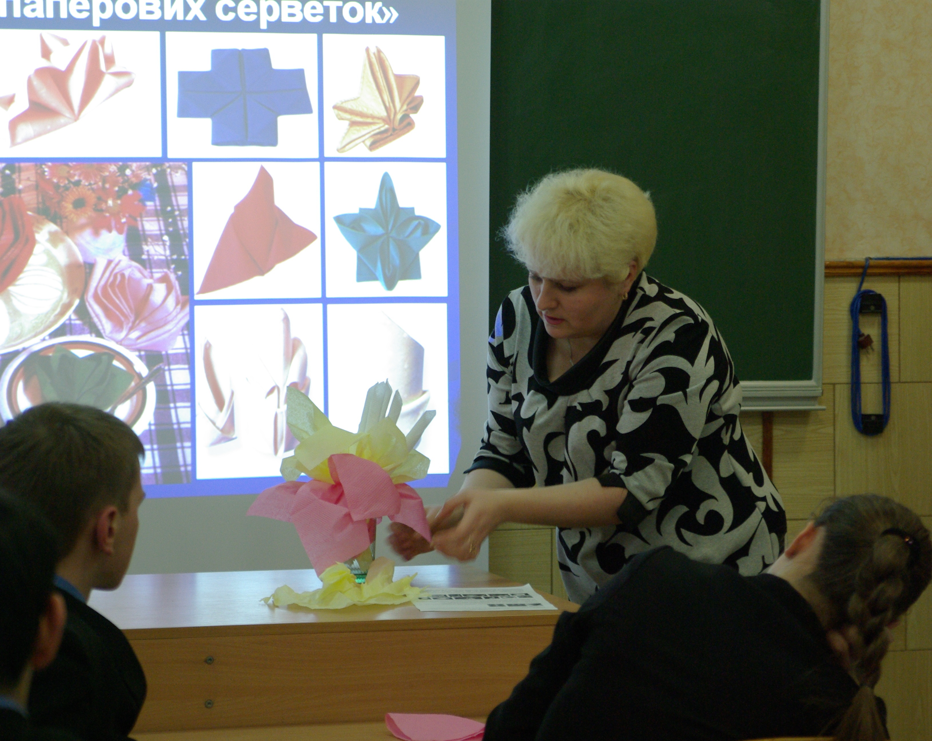
Учні десятих та одинадцятих класів нашої гімназії мають змогу опанувати цей вид мистецтва, розвивати свої творчі здібності на заняттях гуртка «Прикладні мистецтва», який очолює вихователь Брайко Аліна Анатоліївна. На гуртку дівчатка вивчають естетику сервірування святкового столу, картингу - мистецтву прикрашання страв з овочів, складати серветки до святкового столу, ліпити картини з солоного тіста, вишивати стрічками, нитками, шити в техніці «Пічворк», навчаються бісероплетенню та ін..
Потрібно знати традиції свого народу і продовжувати передавати їх з покоління в покоління. Бо, вони є основою нашого буття і їх нам передавали наші предки сотні років тому, щоб сьогодні людина була духовно збагаченою і знала цінність народного мистецтва.

